IMI HEIMEIER Verteilerschrank Unterputz für Dynacon, Größe 2, 575x710x110-150
IMI Hydronic Engineering Deutschland

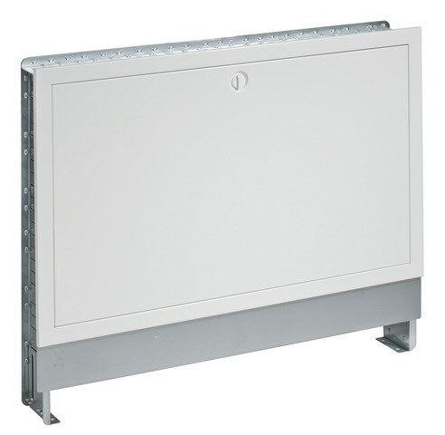Eigenschaften
GTIN:
4024052790715
HAN:
9339-81.800
Farbton
weiß
Oberfläche
lackiert
Werkstoff
Stahl
Breite (mm)
575,00
Höhe (mm)
72,00
Länge (mm)
72,00
Tiefe (mm)
110,00
Anzahl der Türen
1,00

